RELATÓRIO DE EXECUÇÃO DO OBJETO

2019

1 – IDENTIFICAÇÃO
  - - Da Mantenedora e Entidade Executora:

CASA TRANSITÓRIA “ANDRÉ LUIZ“
CNPJ 45.284.353/0001-07
Av. 47, nº 0814 – Bairro Celina
Barretos / SP – CEP 14780-755
Telefone: (17) 3322-8330
E-mail: casaandreluiz@hotmail.com
Site: www.casaandreluiz.org.br

1.2 - Representação Legal
Presidente: Arly Luiz de Castro.
RG: 6.405.020 / CPF: 745.018.368-49.

1.3 - FINALIDADES ESTATUTÁRIAS
A Casa Transitória “André Luiz” têm suas ações voltadas à defesa e garantia de direitos no atendimento às pessoas com deficiências, nas áreas da: Assistência Social, Saúde e Educação, tendo por finalidade promover o bem de todos, sem preconceitos de origem, raça, cor, crença religiosa, sem cunho político ou partidário, condição social ou ainda qualquer outra forma de discriminação, prestando serviços gratuitos.
Dentro da Área da Assistência Social tem por prioridade:
I) Atender às pessoas com deficiências, com ou sem vínculo familiar, em regime de longa permanência ou outro, de acordo com o projeto assistencial proposto pela entidade;
II) Firmar convênios, ajustes ou outro tipo de acordo com órgãos públicos dentro das três esferas de governo e/ou privados, propiciando o desenvolvimento de programas, projetos, assessorias ou outro tipo de serviço na área da Assistência Social, podendo receber auxílio financeiro, técnico ou material;
III) Promover cursos, seminários, palestras, assessoria, supervisão de recursos humanos e serviços similares dentro da área específica de atuação da entidade.
Dentro da Área da Saúde:
I) Estabelecer parceiros e convênios com a rede de saúde local e regional, através do Sistema Único de Saúde e/ou outros, garantindo o atendimento integral de saúde aos beneficiários dos serviços da instituição.
Dentro da Área da Educação:
I) Estabelecer convênio com a Secretaria de Educação, implementando o programa regular de alfabetização da Educação de Jovens e Adultos – EJA. Direcionado às pessoas com necessidades Educacionais Especiais atendidas pela entidade e comunidade em geral.
II) Garantir, através de convênio e/ou outro tipo de ajuste com a rede Educacional de Ensino, a formação de crianças, jovens e adultos com deficiências, respeitando as limitações e destacando as potencialidades do público alvo.
III) Desenvolver projetos de educação especial para o trabalho, visando à efetiva integração das pessoas com deficiência na comunidade.

2.0 – OBJETO DA PARCERIA

Termo de Fomento (X) Termo de Colaboração ( )

Período de Execução: 01/01/19 a 31/12/19.

3.0– META DE ATENDIMENTO

Quantitativa

- Atender a 63 idosos com deficiência física/mental e ou múltiplas

Qualitativa

- Prestar atendimento de forma humanizada aos idosos com deficiência.
- Assegurar atendimentos específicos em saúde que contribua diretamente na melhoria da qualidade de vida dos idosos acolhidos.

4.0 – VALORES TRANSFERIDOS PELA ADMINISTRAÇÃO PÚBLICA

DATA DA TRANSFERÊNCIA | VALOR TRANFERIDO  R$ | DATA DA RESPECTIVA PRETAÇÃO DE CONTAS | (FONTE DE RECURSO
23.01.19 | 58.333,34 | 14.02.19 | FMI
01.02.19 | 58.333,34 | 14.03.19 | FMI
01.03.19 | 58.333,34 | 10.04.19 | FMI
06.05.19 | 58.333,34 | 10.05.19 | FMI
14.05.19 | 58.333,34 | 14.06.19 | FMI
03.06.19 | 58.333,34 | 15.07.19 | FMI
05.07.19 | 58.333,34 | 12.08.19 | FMI
02.08.19 | 58.333,34 | 14.09.19 | FMI
04.09.19 | 58.333,34 | 15.10.19 | FMI
03.10.19 | 58.333,34 | 11.11.19 | FMI
04.11.19 | 58.333,34 | 10.12.19 | FMI
02.12.19 | 58.333,34 | 10.01.2020 | FMI
TOTAL |  |  | 700.008,00

5.0– RESULTADOS:

No decorrer de 2019 o Projeto Vida Digna alcançou o objetivo de atendimento especializado e humanizado suprindo necessidades preventivas e de tratamento de I, II, III, acolhida e bem estar, proporcionando melhoria na qualidade de vida dos idosos acolhidos.
A média mensal de atendimento foi de 36 idosos totalizando 57,14 % da capacidade prevista de atendimento.

5.1 - ATIVIDADES DESENVOLVIDAS PELOS SETORES EM 2019.

SETOR DE ENFERMAGEM
A equipe técnica de enfermagem desenvolve as seguintes funções dento da instituição: passagem e recebimento de plantão, preparação de medicação e administração VO, IM, EV e inalatória, relatórios, verificação de sinais vitais, preparação do material para esterilização, checagem da prescrição de enfermagem e medica, administração de alimentação VO e enteral, massagem de conforto, controle de glicemia capilar ,organização do ambiente de trabalho, controle de temperatura da geladeira, curativos e reposição de material para dia a dia. Realiza ainda a troca de fralda dos pacientes no período noturno, a mudança de decúbito a cada 2 horas e coleta de exames de laboratório. Os processos de enfermagem ficam de total responsabilidade das enfermeiras, compreendidos nas seguintes atuações: realização de exame físico com o propósito de ver a necessidade de avaliação médica, passagem de sonda vesical de alívio para coleta de exame de urina e urocultura, sondagem naso enteral, acompanhamento do médico na unidade, realização de escala de folgas mensal, diárias e de férias, realização de prescrição de enfermagem, orientação dos técnicos de enfermagem quanto algum procedimento pertinente, avaliação da qualidade dos serviços diários, realiza relatórios conforme dependência de grau I, II e III, participação em reunião mensal e de estudo de casos, havendo ainda na unidade enfermeiras responsáveis pela central de esterilização, CCIH, verificação de carteiras de vacina e responsável pela gerência geral. Os idosos que necessitam de especialidades externas são encaminhados e acompanhados por técnico de enfermagem e se submetem a consultas e exames conforme a necessidade de cada patologia, dando continuidade dentro da unidade conforme prescrição médica. Após um determinado período, retorna à consulta com previsão de alta médica ou dando continuidade ao tratamento externo.

RESULTADOS ALCANÇADOS
No decorrer de 2019 o setor de enfermagem prestou assistência integral ao idoso, atendendo-o em suas dimensões biológicas, elencando o processo de humanização no atendimento ao paciente objetivando a sua breve recuperação e sua reintegração social, proporcionando a melhoria da qualidade de vida dos acolhidos.
Encaminhamentos 2019:
- Ame Consulta oftalmologista= 05
- Ame Exame laboratório=03
- Ame Consulta dermatologista = 01
- Ame Consulta nefrologista = 03
- Are II infectologista = 03
- Are II laboratório = 03
- Are II pneumologista =04
- Ambulatório da Santa Casa ortopedista= 06
- Ambulatório da Santa Casa Gastroenterologista = 02
- Ambulatório da Santa Casa otorrino = 01
- CEDIB RX= 03
- CEDIB U.S= 02
- CEDIB U.S doppler = 01
- Consulta particular psiquiatra = 02
- Fundação Pio XII consulta = 03
- Fundação Pio XII Prevenção Bucal = 01
- Fundação Pio XII Dermatologista =1-
- Hospital H.C Ribeirão Preto oncologista =06
- Hospital H.C Ribeirão Preto Exame de Laboratório= 04
- Hospital H.C Ribeirão Preto Cardiologista = 01
- Hospital H.C Ribeirão Preto ultrassom = 01
- Hospital H.C Ribeirão Preto ressonância magnético= 01
- Hospital H.C Ribeirão Preto consulta cirúrgica torácica = 02
- Hospital H.C Ribeirão Preto consulta oftalmológico =02
- Intercorrência S. CASA Pronto atendimento =04
- Intercorrência UPA = 18
- Internação S. CASA = 04
- Postão Exames Ultrassom=0 4
- Postao ECG =0 2
- PostaoECO=02
- Postao holter = 01
- Postão Consulta Oftalmologista =03
- Postão Consulta Dermatologista = 02
- Postão nefrologista =03
- Postão Consulta Urologia = 03
- Postão Consulta Gastroenterologista =03
- Postão Consulta Endocrinologista = 04
- Postão Exame RX = 04
- Postão Consulta Cardiologista = 06
- Postão proctologista = 01
- Postão Exame laborsus= 58
- Postão vascular =03
- Postão ortopedista= 01
- Postao vacina = 05
- Postao biopsia = 01
- Particulares exames susuki = 07
- Particular consulta cardiologista = 01
- Rosetino bispo dentista = 03
- U.B.S Cristiano carvalho vacina=02
- S. CASA Exame R.X = 04
- S. Casa Exame E.C.G= 02
- S. Casa ExameE.C.O= 02
- S. Casa Exame Endoscopia digestiva =01
- S. Casa Exame Ultrassom= 01
- Saúde mental Consulta = 03
UNIDADE DE MEDIDA
Capacidade de atendimento ao Idoso: 63

MES | JAN |  | FEV | MAR | ABR |  | MAI | JUN
N° DE IDOSOS  ATEND/ACOMP. | 37 |  | 37 | 36 | 36 |  | 36 | 36
MES | JUL | AGO |  | SET | OUT | NOV |  |  | DEZ
N° DE IDOSOS  ATEND/ACOMP. | 37 | 37 |  | 37 | 37 | 34 |  |  | 36

COMEMORAÇÕES E FESTIVIDADES:
22/02 - Aniversariantes Do Mês.
01/03 – Carnaval.
29/03 - Aniversariantes Do Mês.
17/04 – Páscoa.
26/04 - Aniversariantes Do Mês
10/05 - Dia Das Mães.
31/05 - Aniversariantes Do Mês.
13/06 – Festa Junina EJA.
19/06 – Aniversariantes Do Mês.
24/06 – Terço São João Batista.
27/06 – Música Na Varanda.
29/06 – Festa Junina Casa Transitória André Luiz.
14/08 – Cantoria, Berrante e Poesia.
16/08 – Queima do Alho.
30/08 – Aniversariantes do Mês.
12/09 – música na varanda orquestra sinfônica de Barretos.
27/09 – Aniversariantes do Mês.
10/10 – Terço de NS Aparecida.
25/10 – Aniversariantes do Mês.
06/11 – Dia do Cinema.
09/11 – Aniversário da Casa 50 anos.
13/11 – Dia da Gentileza.
29/11 – Aniversariantes do Mês.
04/12 – Dia do abraço.
19/12 – Natal Usina Guaíra.
20/12 – Confraternização dos funcionários.
23/12 – Terço de Natal.
24/12 – Natal da Casa.
30/12 – Aniversariantes do Mês e Réveillon.
REUNIÕES E CAPACITAÇÕES:
QUADRO ANUAL DE REUNIÕES
REUNIÃO | QUANTIDADE | ATUAÇÃO
Equipe Multiprofissional | 14 | Enfermeira
Estudo de Caso | 15 | Enfermeira
Grupo de Trabalho Humanizado GTH | 10 | Enfermeira
FONTE: Relatório Mensal de Atividades

TEMA | LOCAL | ATUAÇÃO
27/02- Filme do Pet Adams. | CTAL | Ouvinte
19/03-Primeiros Socorros – Palestrante: Bruno e Lígia. Enfermeiros/CTAL | CTAL | Ouvinte
28/03-Humanização no acolhimento do idoso. Palestrante: Theresinha de J. Batista da Silveira. Enfermeira/Ambulatório do Idoso. | CTAL | Ouvinte
25/04- Curso de Brigadista – Palestrante: Bombeiro Daniel. | CTAL | Ouvinte
22/05- INTEGRAÇÃO – Palestrante: Leticia Caldeira | CTAL | Ouvinte
29/05- OS CONFLITOS DO MUNDO MODERNO. Palestrante Marcelino Frigoni/ Psicólogo. | CTAL | Ouvinte
30/08- AUTOMEDICAÇÃO. Facilitador: Fernanda Amaral – Farmacêutica Senac. | CTAL | Ouvinte
11/09- Prevenção ao Câncer. Facilitador: Valeska Duran. | CTAL | Ouvinte
27/09- COMBATE A INCENDIO E PRODUTOS QUIMICOS.  Facilitadores: Alunos Senac. | CTAL | Ouvinte
04/10- Prevenção e Combate a Incêndio. Facilitador: Daniel - Bombeiro | CTAL | Ouvinte
25/11-Benefício da atividade física – José Mario Silva de Caries - Ed. Físico. | CTAL | Ouvinte
25/11- Hepatites Virais – Marcia Cristina de Oliveira - Enfermeira | CTAL | Ouvinte
26/11- Prevenção de Câncer – Kamila Costa Panissi – Psicóloga. | CTAL | Ouvinte
27/11- A importância da vacinação – Gabriela Toller Braga – Médica Pediatra. | CTAL | Ouvinte
28/11- Entendendo os sentimentos – Vanessa Andréa Pierini – Psicóloga – | CTAL | Ouvinte
28/11-Contaminação cruzada por alimentos – Ivete Prado – Nutricionista – | CTAL | Ouvinte
29/11-Lazer e convivência – Juliana Melo – Recreacionista. | CTAL | Ouvinte

MEIOS DE VERIFICAÇÃO
  - Relatorio Mensal de Atividades
  - Anotações em Prontuários
  - Livros de plantões
  - Evolução de Enfermagem

SETOR DE FONOAUDIOLOGIA
Os atendimentos fonoaudiológicos foram direcionados para atividades e terapias, podendo ser oferecidos individualmente ou em grupos, com o objetivo de estimular e favorecer a comunicação global em socialização em relação à fala, voz, linguagem, memória e audição do paciente institucionalizado.
Algumas vezes como em passeios realizados fora da instituição, puderam ser aperfeiçoados questões como de linguagem e memória, trabalhando conceitos que favoreçam a promoção e prevenção de tais.
Já no aspecto referente à alimentação, envolvendo a mastigação e a deglutição, os pacientes foram avaliados, reavaliados e acompanhados em todos os momentos possíveis, tanto como em avaliações em leito quanto em refeitório, nas refeições oferecidas dentro da Instituição, sendo diários (Café da manhã, hidratação, almoço, café da tarde, jantar e ceia) ou em festividades (aniversariantes do mês, festa junina, etc..), como em eventos realizados fora dela (passeios), O principal objetivo foi buscar uma alimentação segura, funcional e eficaz, melhorando e minimizando as dificuldades de deglutição.
Objetivos:
- Avaliação e reavaliação constante do paciente, oferecendo, se necessário, todo o acompanhamento e terapia, buscando proporcionar agentes facilitadores para uma boa qualidade de vida nos aspectos de deglutição, voz, fala e audição.
- Estimulação e promoção de memória e linguagem, facilitando o resgate de suas histórias pessoais, contextos gerais e socialização entre indivíduos, valorizando assim a sua individualização;
- Estimulação à emissão e recepção de fala, almejando a socialização e interação em grupo;
- Promoção de uma mastigação e deglutição seguras e eficazes, instruindo e capacitando os técnicos de enfermagem, enfermeiros e cuidadoras quanto aos cuidados durante a oferta dos alimentos e líquidos, adequando à alimentação conforme a necessidade individual apresentada diariamente.
RESULTADOS ALCANÇADOS:
Foram realizadas avaliações e acompanhamentos semanalmente durante todo o ano na hora das refeições diárias, como café da manhã, café da tarde e jantar.
Chegaram a ficar internados quatro idosos neste ano, e foram reavaliados assim que retornaram a Instituição, onde em nenhum foi possível perceber sinais de aspiração/penetração.
Colheres de sobremesa foram instaladas na instituição para melhor comodidade dos pacientes e para evitar que os mesmos coloquem muita quantidade de comida na cavidade oral de uma só vez. Além disso, foram adaptadas cumbucas para serem realizadas refeições como sopa pastosa e facilitar no manejo do recipiente na hora da sobremesa, onde a mesma foi colocada neste. Ainda foram adaptados suportes para copo plástico de 400 ml, onde facilitou o manejo do copo de 03 idosos, pois os mesmo sem muita destreza manual acabavam apertando muito o copo plástico e derramavam todo o liquido em si ou na mesa.
Foi feito prescrito chá de salvia para dois idosos, já que apresentavam sialorreia constante. Foi possível observar que depois de cerca de 15 dias, o chá fez grande efeito na maioria dos pacientes, onde os mesmos ingerem até hoje.
Três idosos passaram por terapia fonoaudiologica. Apesar de cada caso, foi possível observar a manutenção da promoção de linguagem no geral, onde foi realizada complementação de sentenças, significação, descrição, caracterização e nomeação. No aspecto da voz, dois pacientes se mantiveram também estáveis, realizando exercícios para paciente cantor e que utilizada a voz com este fim e exercícios respiratórios, para pacientes com dificuldades na manutenção do fôlego na fala.
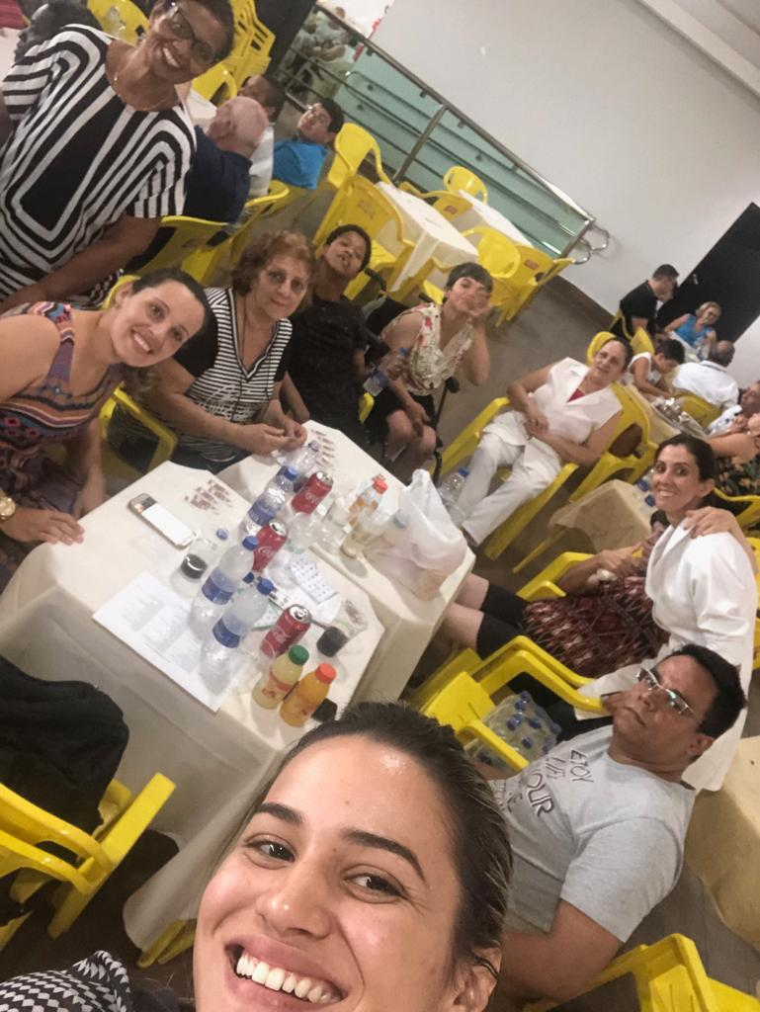
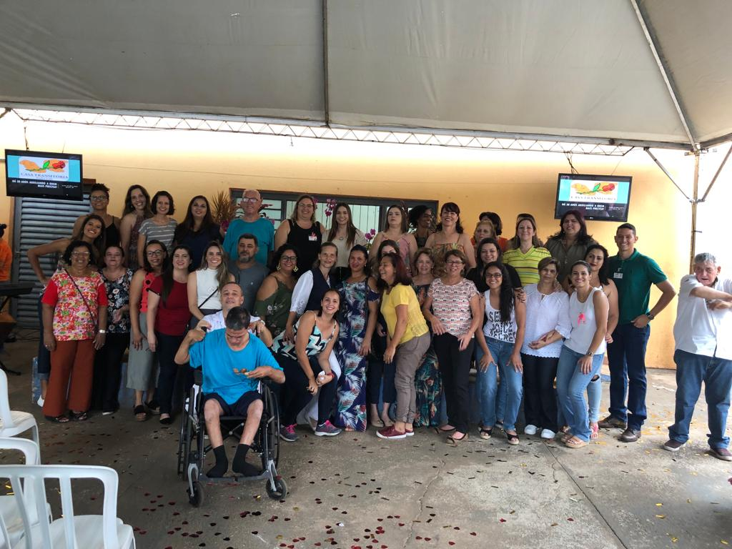

UNIDADE DE MEDIDA
Número de Atendimentos: 652
Acompanhamentos: 2
Número terapias: 103
Acompanhamentos em refeição: 1.038 acompanhamentos nas refeições de café da manhã, café da tarde e jantar.
COMEMORAÇÕES E FESTIVIDADES
Data | Comemoração/Atividade
10/05 | Dia das Mães
16/05 | Trio Cultural
24/06 | Terço
27/06 | Grupo Musical
29/06 | Festa Junina
11/09 | Palestra Câncer
11/10 | Dia das Crianças e dos Idosos
23/10 | Outubro Rosa
06/11 | Dia do Cinema
09/11 | Aniversário da Instituição
13/11 | Dia da Gentileza
24/12 | Natal
30/12 | Ano novo

REUNIÕES E CAPACITAÇÕES
QUADRO ANUAL DE REUNIÕES
REUNIÃO | QUANTIDADE | ATUAÇÃO
Equipe Multiprofissional | 10 | Fonoaudiologa
Estudo de Caso | 09 | Fonoaudiologa
Grupo de Trabalho Humanizado GTH | 07 | Fonoaudiologa
Reunião extra | 02 | Fonoaudiologa
FONTE: Relatório Mensal de Atividades

MEIOS DE VERIFICAÇÃO
- Evolução em prontuários;
- Registro em ATA;
- Fotos e Vídeos.
Data | Descrição
22/02 | Cuidados e Adaptações na Hora da Oferta do alimento
15/03 | Espessante
17/05 | Entendendo a Deglutição
30/05 | Entendendo a Deglutição
28/06 | Entendendo a Deglutição/Espessante/Duvidas cuidadoras e técnicos de enfermagem
13/08 | Integração Senac
15/09 | Almoço Nossa Casinha
12/12 | Apresentação Shopping

SETOR DE ODONTOLOGIA
Os pacientes foram avaliados e encaminhados ao departamento odontológico para um tratamento preventivo com a orientação na higienização bucal, profilaxias, aplicações tópicas de flúor, tratamento de gengiva, adequação do meio bucal, exodontias, reabilitação oral e outras necessidades para redução de infecção.
Como a cavidade bucal é um grande foco de infecções e quaisquer alterações clinicas podem acabar interferindo na qualidade de vida e tratamentos de saúde dos usuários / pacientes, os cuidados odontológicos são essenciais.
É universalmente aceito que a primeira ferramenta na manutenção da saúde na cavidade oral consiste na aplicação de medidas preventivas. A primeira dessas medidas consiste na escovação, dependendo o seu sucesso da adequada remoção mecânica da placa bacteriana, do instrumento utilizado (seja ele a escova de dentes, ultrassom e/ou raspadores), do método de escovação aplicado e da duração e frequência da escovação bucal.
Durante todo o ano foi desenvolvido frequentes avaliações da cavidade oral, atendimentos no consultório e no leito, avaliação e troca trimestral das escovas e acompanhamentos da higienização individual dos pacientes.
Foi ministrada aos cuidadores, palestra a respeito de como deve ser feito e os cuidados que devem ser tomados ao realizar a higienização oral dos usuários/pacientes. Foi realizado também, juntamente com os estagiários do curso de Odontologia do UNIFEB, tratamento gengival intensivo, no intuito de melhorar a saúde gengival, diminuir o acumulo de tártaro e periodontites que resultam na perda de dentes, geralmente saudáveis, por falta de higienização. Foi realizado raspagem supra e subgengival com raspadores periodontais e com auxilio do aparelho de ultrassom odontológico. Foi implantada a aplicação diária da Clorexidina 0,12% após a escovação, intercalado mensalmente com o uso de enxaguantes bucais fluoretados.
Os procedimentos oferecidos pelo setor de odontologia, sejam feitos no consultório ou no leito, resultam em um tratamento seguro, eficaz e de qualidade em prol da humanização e da valorização da qualidade de vida.
RESULTADOS ALCANÇADOS:
Em 2019 foram alcançados resultados positivos visando à melhora na qualidade oral dos usuários/ pacientes. Com a proposta das atividades realizadas durante este período, o resultado foi satisfatório.
Após a implantação da clorexidina, aumento na supervisão da qualidade da escovação e auxilio dos estagiários o resultado foi uma melhora notável na qualidade da saúde bucal de um modo geral. Onde alcançamos também uma procura maior dos pacientes/usuários por qualidade de higienização e maior importância com os cuidados dentários.
UNIDADE DE MEDIDA
N° de atendimentos individuais: 375

COMEMORAÇÕES E FESTIVIDADES:
ATIVIDADE | LOCAL
29/03 Aniversariantes do mês | Casa Transitória André Luiz
26/04 – Aniversariantes do mês | Casa Transitória André Luiz
10/05 – Dia das Mães | Casa Transitória André Luiz
24/06 – Festa Junina Prof. Claudinei | Casa Transitória André Luiz
29/06 – Festa Junina Instituição | Casa Transitória André Luiz
26/07 – Aniversariantes do mês | Casa Transitória André Luiz
09/08 – Dia dos Pais | Casa Transitória André Luiz
16/08 – Queima do Alho | Casa Transitória André Luiz
27/09 - Aniversariantes do mês | Casa Transitória André Luiz
11/10 – Dia das Crianças e Idosos | Casa Transitória André Luiz
25/10 - Aniversariantes do mês – Halloween | Casa Transitória André Luiz
09/11 – Aniversário 50 anos da Instituição | Casa Transitória André Luiz
29/11 - Aniversariantes do mês | Casa Transitória André Luiz
15/12 – Natal Lígia e Amigos | Casa Transitória André Luiz
24/12 – Natal Instituição | Casa Transitória André Luiz
30/12 – Aniversariantes do mês – Réveillon | Casa Transitória André Luiz

REUNIÕES E CAPACITAÇÕES
QUADRO ANUAL DE REUNIÕES
REUNIÃO |  | QUANTIDADE |  | ATUAÇÃO
Equipe Multiprofissional |  | 7 |  | Ouvinte
Estudo de Caso |  | 9 |  | Ouvinte
Grupo de Trabalho Humanizado GTH |  | 6 |  | Ouvinte
CIPA |  | 0 |  | Ouvinte
Educação Permanente |  | 2 |  | Ouvinte
Planejamento Estratégico |  | 0 |  | Ouvinte
FONTE: Relatório Mensal de Atividades
TEMA | LOCAL |  | ATUAÇÃO
20/02 - “Esta se concentrando no problema. Assim não pode ver a solução” Patch Adans o amor é contagioso | Casa Transitória André Luiz |  | Ouvinte
29/11 – SIPAT tema: “Lazer e Convivência” Palestrante Juliana | Casa Transitória André Luiz |  | Ouvinte

MEIOS DE VERIFICAÇÃO:
Registro em Prontuários
SETOR DE FISIOTERAPIA
Em 2019 foram realizados alongamento e fortalecimento muscular com exercícios ativos, ativos-resistidos e passivos. Mobilização passiva global em membros inferiores (MMII) e membros superiores (MMSS). Eletroterapia (TENS, ULTRASSOM E INFRAVERMELHO). Manobras de reexpansão pulmonar e/ou desobstrução pulmonar. Estímulo e treino de marcha e/ou deambulação.
RESULTADOS ALCANÇADOS
Melhora significativa de um idoso, conseguindo este, sair da cadeira de rodas e deambular com ajuda de andador por alguns metros. Alta de um paciente com dores nos ombros e de um idoso pós- fratura de tornozelo, conseguindo estes voltar as suas atividades cotidianas. Melhora física e motora de alguns pacientes, assim como manutenção e melhora da ADM dos mesmos promovendo melhor qualidade de vida.
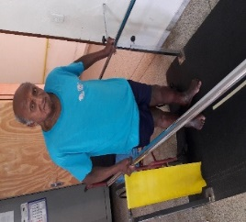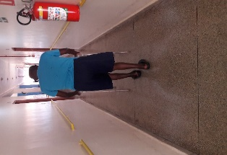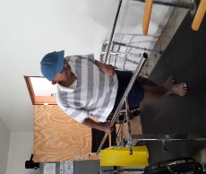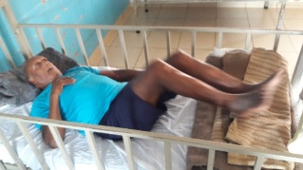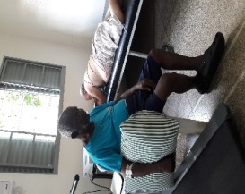
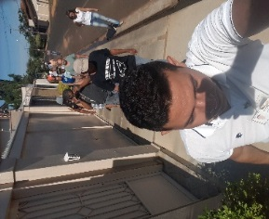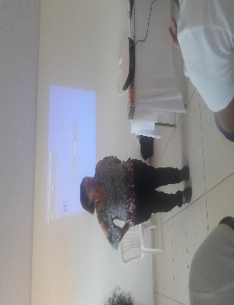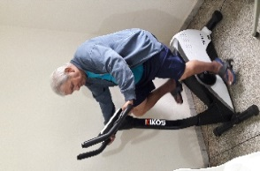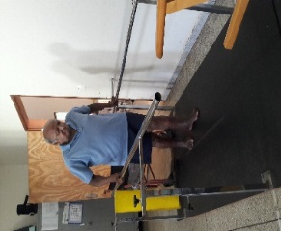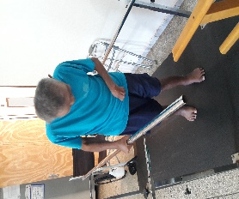
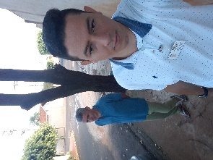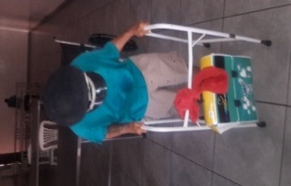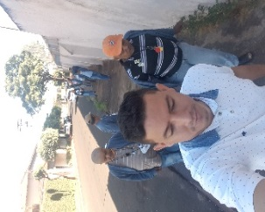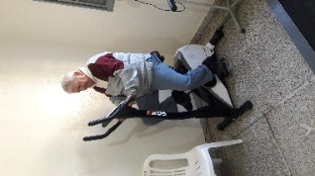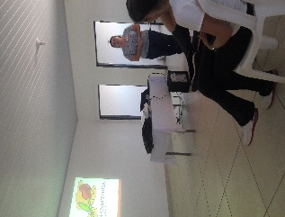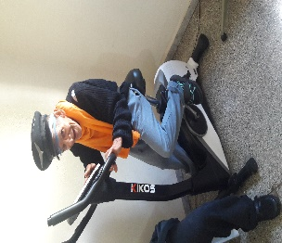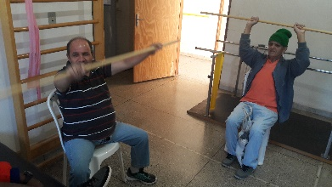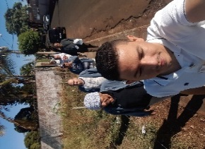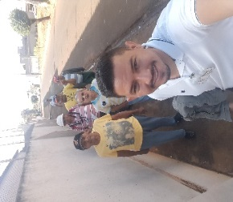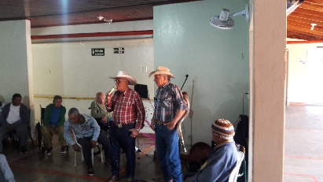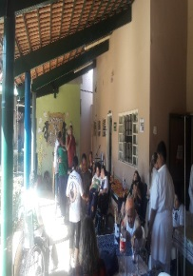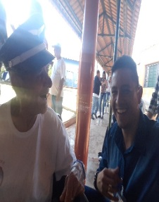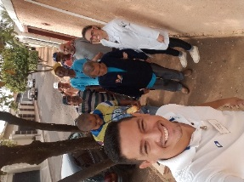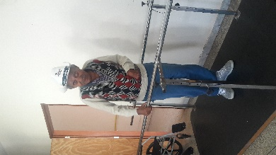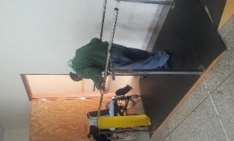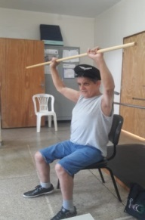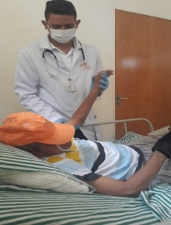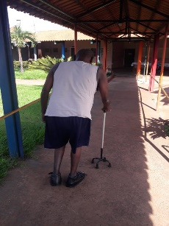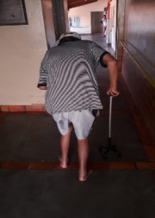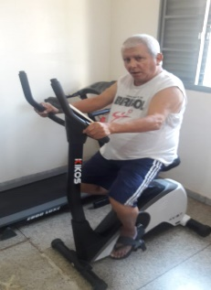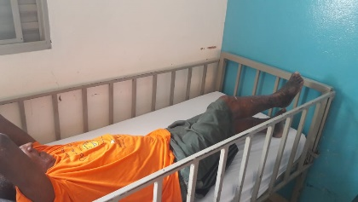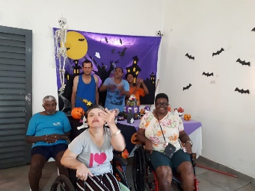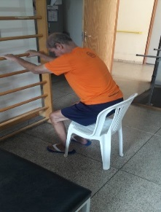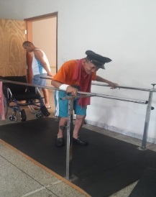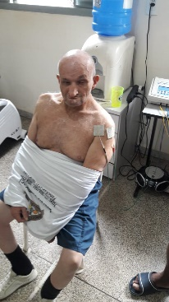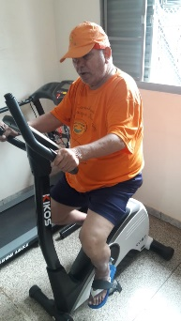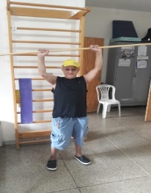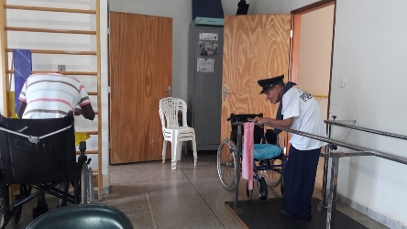

UNIDADE DE MEDIDA
Capacidade de atendimento ao Idoso: 63
Atendimentos ao idoso: 1623
Número de acompanhamentos: 1900
Porcentagem total: 98%
COMEMORAÇÕES E FESTIVIDADES:
20/02 - Passeio no Pesqueiro.
22/02 - Aniversariantes Do Mês.
01/03 - Carnaval
29/03 - Aniversariantes Do Mês
17/04 - Páscoa
15/04 - Missa Na Igreja São Benedito
26/04 - Aniversariantes Do Mês
10/05 - Dia Das Mães
31/05 - Aniversariantes Do Mês
13/06 – Festa Junina EJA
19/06 – Aniversariantes Do Mês
24/06 – Terço São João Batista
27/06 – Música Na Varanda
29/06 – Festa Junina Casa Transitória André Luiz
14/08 – Cantoria, Berrante e Poesia
16/08 – Queima do Alho
19/08 – Santa Missa com usuários na Igreja São Benedito.
30/08 – Aniversariantes do Mês
12/09 – música na varanda orquestra sinfônica de Barretos
27/09 – Aniversariantes do Mês
10/10 – Terço de NS Aparecida
25/10 – Aniversariantes do Mês
06/11 – Dia do Cinema
09/11 – Aniversário da Casa 50 anos
13/11 – Dia da Gentileza
29/11 – Aniversariantes do Mês
04/12 – Dia do abraço.
19/12 – Natal Usina Guaíra
20/12 – Confraternização dos funcionários
23/12 – Terço de Natal
24/12 – Natal da Casa
30/12 – Aniversariantes do Mês e Réveillon.
REUNIÕES E CAPACITAÇÕES:
QUADRO ANUAL DE REUNIÕES
REUNIÃO | QUANTIDADE |  |  | ATUAÇÃO
Equipe Multiprofissional | 12 |  |  | Fisioterapeuta
Estudo de Caso | 09 |  |  | Fisioterapeuta
Grupo de Trabalho Humanizado GTH | 04 |  |  | Fisioterapeuta
Planejamento Estratégico | 17 |  |  | Fisioterapeuta
Extraordinária | 03 |  |  | Fisioterapeuta
FONTE: Relatório Mensal de Atividades
TEMA |  | LOCAL | ATUAÇÃO
27/02- Filme do Pet Adams. |  | CTAL | Ouvinte
19/03-Primeiros Socorros – Palestrante: Bruno e Lígia. Enfermeiros/CTAL |  | CTAL | Ouvinte
28/03-Humanização no acolhimento do idoso. Palestrante: Theresinha de J. Batista da Silveira. Enfermeira/Ambulatório do Idoso. |  | CTAL | Ouvinte
25/04- Curso de Brigadista – Palestrante: Bombeiro Daniel. |  | CTAL | Ouvinte
22/05- INTEGRAÇÃO – Palestrante: Leticia Caldeira |  | CTAL | Ouvinte
29/05- OS CONFLITOS DO MUNDO MODERNO. Palestrante Marcelino Frigoni/ Psicólogo. |  | CTAL | Ouvinte
30/08- AUTOMEDICAÇÃO. Facilitador: Fernanda Amaral – Farmacêutica Senac. |  | CTAL | Ouvinte
11/09- Prevenção ao Câncer. Facilitador: Valeska Duran. |  | CTAL | Ouvinte
27/09- COMBATE A INCENDIO E PRODUTOS QUIMICOS.  Facilitadores: Alunos Senac. |  | CTAL | Ouvinte
04/10- Prevenção e Combate a Incêndio. Facilitador: Daniel - Bombeiro |  | CTAL | Ouvinte
25/11-Benefício da atividade física – José Mario Silva de Caries - Ed. Físico. |  | CTAL | Ouvinte
25/11- Hepatites Virais – Marcia Cristina de Oliveira - Enfermeira |  | CTAL | Ouvinte
26/11- Prevenção de Câncer – Kamila Costa Panissi – Psicóloga. |  | CTAL | Ouvinte
27/11- A importância da vacinação – Gabriela Toller Braga – Médica Pediatra. |  | CTAL | Ouvinte
28/11- Entendendo os sentimentos – Vanessa Andréa Pierini – Psicóloga – |  | CTAL | Ouvinte
28/11-Contaminação cruzada por alimentos – Ivete Prado – Nutricionista – |  | CTAL | Ouvinte
29/11-Lazer e convivência – Juliana Melo – Recreacionista. |  | CTAL | Ouvinte

MEIOS DE VERIFICAÇÃO:
  - Relatorio Mensal de Atividades;
  - Evolução em prontuários;
  - Ata de reuniões;
  - Fotos das atividades internas e externas desenvolvidas.

SETOR MÉDICO

Capacidade de atendimento: 63

MES | JAN |  | FEV | MAR | ABR | MAI | JUN
N° DE IDOSOS  ATEND/ACOMP. | 37 |  | 37 | 36 | 36 | 36 | 36
MES | JUL | AGO |  | SET | OUT | NOV | DEZ
N° DE IDOSOS  ATEND/ACOMP. | 37 | 37 |  | 37 | 37 | 34 | 36

No decorrer de 2019 o setor médico realizou avaliação clínica, acompanhamento e encaminhamentos dos idosos para a rede de saúde pública e privada.

SETOR DE PSICOLOGIA
Atendimento Individual: O setor de Psicologia presta atendimento semanalmente individual aos idosos que apresentam quadro de ansiedade e ou esteja em adaptação buscando o equilibrio visando contribuir na melhoria da convivencia coletiva cotidiana. Durante atendimento algumas técnicas terapêuticas são usadas, como por exemplo o jogo de caça palavras, jogo da mémoria, quebra cabeça, estimulação cognitiva, estimulaçao temporo-espacial.
Atendimento em dupla e/ou grupo: Essa atividade é realizada semanalmente no intuito de amenizar os conflitos melhorando a convivência, explorando temas para uma melhor convivência entre os idosos.
Acompanhamento terapêutico:O setor faz visitas nos leitos visando escuta e acolhida aos idosos mais debilitados e sem condições de atendimento em sala.
Atividades de Vida Diária/ A.V.D.: Essa atividade tem grande importancia para os eles, pois tem a função de buscar através de atividade cotidianas uma melhor independencia e o resgaste do desempenho funconal de cada um.
Atividades socioeucativas, ludicas e de lazer: Essas atividades buscam estimular a participacão, integração e socialização, de cada idoso buscando um envelhecer saudável e feliz.
Acompanhamento Escolar/Ensino para Jovens/Adultos/ E.J.A: Visa o acompanhamento dos usuários que apresentam dificuldades, oscilações de comportamento e datas festivas, essa atividade tem grande importancia para a vida e desenvolvimento de cada um.
Caminhada Terapêutica e Estimulação Corporal: Atividade desenvolvida para estimular os membros dos idosos, atividades como trabalhos com massinhas de modelar e as caminhadas terapêuticas.
Atividades com familiares: Essa atividade é importante para aproximar os idosos de seus familiares e também para resolver questões quando necessário.
Rodas de Conversas: A roda de conversar é um momento onde os idosos podem partilhar de suas experiências de vida com outros usuários, sempre com o psicólogo auxilando e direcionando o tema a ser falado, é um momento importante pois eles trocam experiências de vida, e conhecem um pouco mais da historia um do outro. Dentro dessa atividade também é pontuado alguns assuntos específicos como: sexualidade, agressividade, orientações sobre comportamentos, entre outros.
Atividade de sociliazação/ Inclusão Social: Nesta atividade a psicóloga junto ao setor de recreação organiza passeios diversos como: ir a restaurantes, pizzaria, shopping,teatro, cinema e mercado, para assim alterar a rotina dos usuarios da instituição, permitindo-lhes experimentar a autonomia de ir e vir, saciar suas vontades de determinadas alimentações e ainda realizar compras em geral, proporcionando aos individuos uma melhor qualidade de vida, e o momento de serem inseridos em socidade.
RESULTADOS ALCANÇADOS
Todas as atividades foram realizadas com sucesso, de acordo com as limitações de cada idoso, sendo possivel alcançar todos os objetivos planejados.
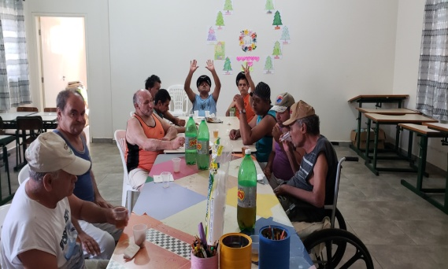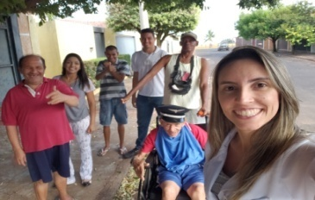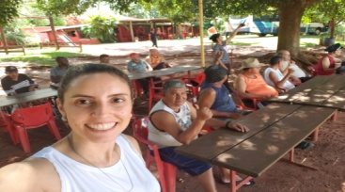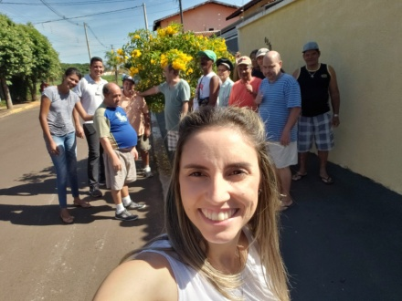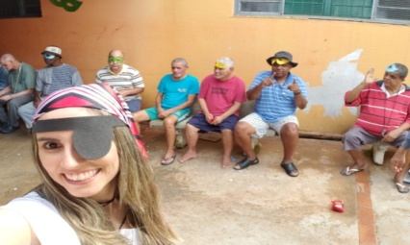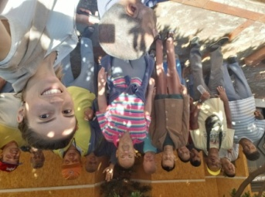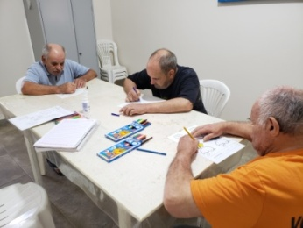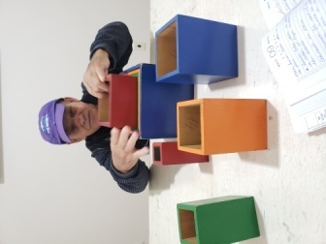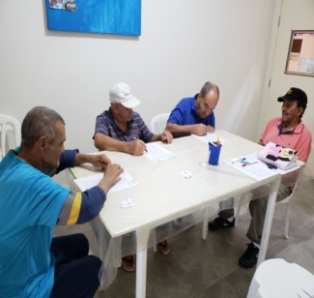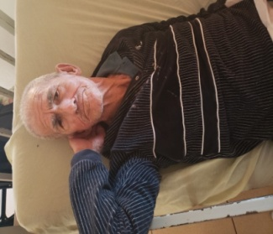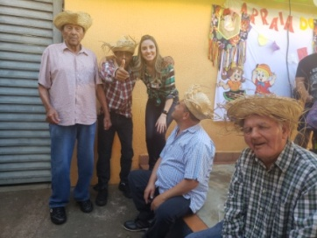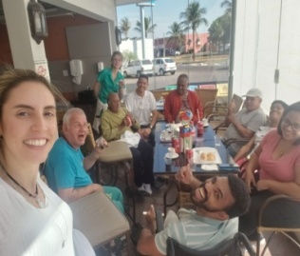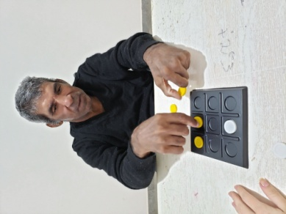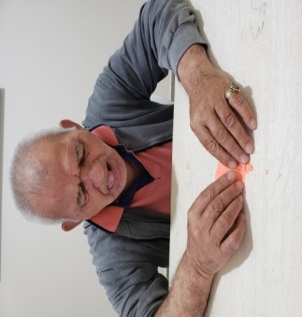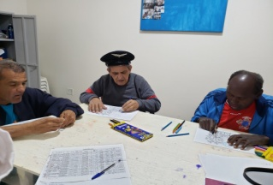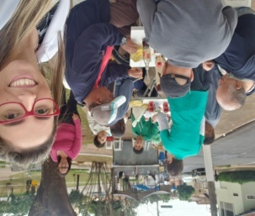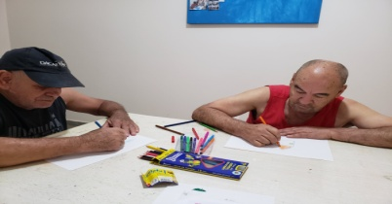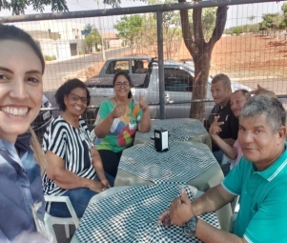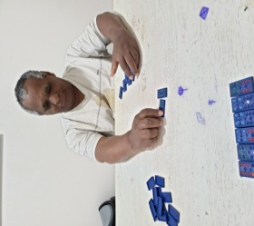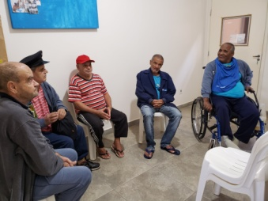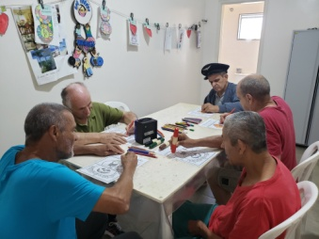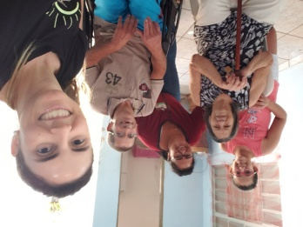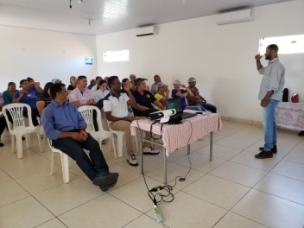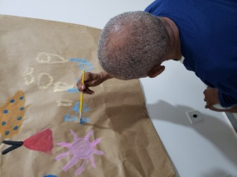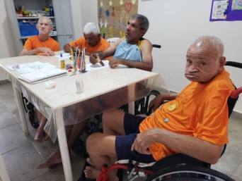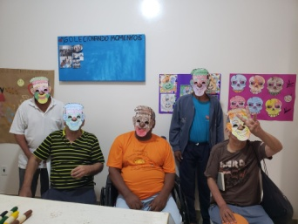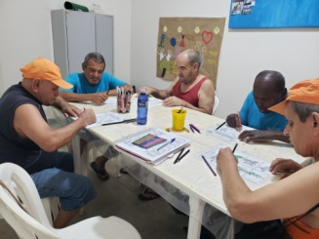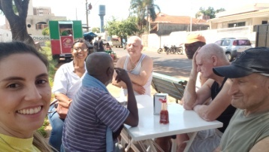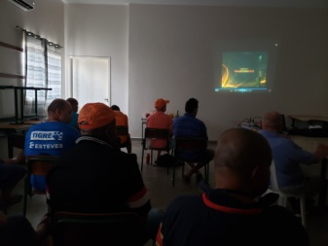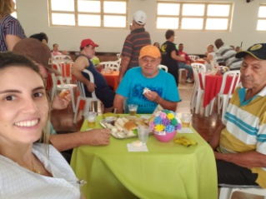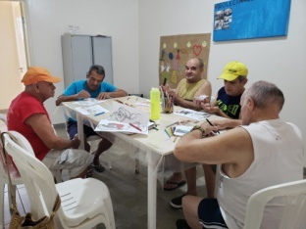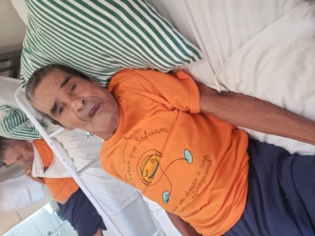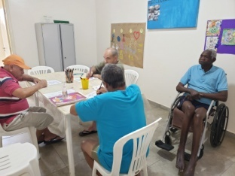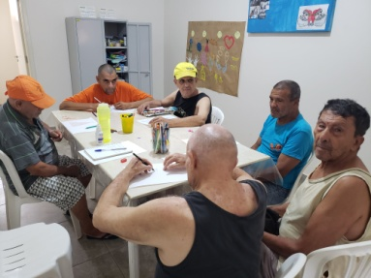
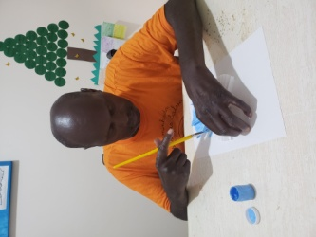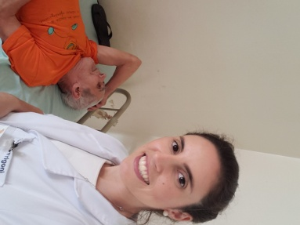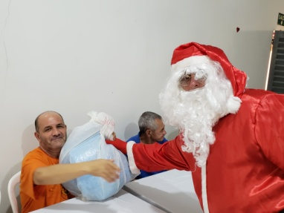
UNIDADE DE MEDIDA
Total de atendimento anual: 890
Porcentagem Total: 98%
Acompanhamentos: 150

COMEMORAÇÕES E FESTIVIDADES
25/01- Aniversariantes do mês
22/02 -Aniversariantes Do Mês.
01/03 - Carnaval
29/03 -Aniversariantes Do Mês
17/04 -Páscoa
26/04 -Aniversariantes Do Mês
10/05 -Dia Das Mães
31/05 - Aniversariantes Do Mês
05/06- Ida á igreja
19/06 – Aniversariantes Do Mês
29/06 – Festa Junina Casa Transitória André Luiz
15/07- Café da manhã no posto
26/07- Aniversariantes do mês
27/07 – Pesqueiro
09/08- Comemoração dia dos pais
14/08 – Cantoria, Berrante e Poesia
16/08 – Queima do Alho
20/08- Passeio parque do Peão
30/08 – Aniversariantes do Mês
02/09- Almoço com usuários
12/09 – Pastel na feira
27/09 – Aniversariantes do Mês e lanche da tarde especial
09/10- Cinema na Casa
11/10- Dia das crianças e dia do idoso
25/10 – Aniversariantes do Mês
30/10- Pastel na feira
06/11 – Café da manhã ABAVIN
09/11 – Aniversário da Casa 50 anos
13/11 – Dia da Gentileza
27/11- Pastel na feira
29/11 – Aniversariantes do Mês
04/12 – Dia do abraço.
19/12 – Natal Usina Guaíra
20/12 – Confraternização dos funcionários
23/12 – Terço de Natal
24/12 – Natal da Casa
30/12 – Aniversariantes do Mês e Réveillon

REUNIÕES E CAPACITAÇÕES:
QUADRO ANUAL DE REUNIÕES
REUNIÃO | QUANTIDADE | ATUAÇÃO
Equipe Multiprofissional | 12 | Psicóloga
Estudo de Caso | 09 | Psicóloga
Grupo de Trabalho Humanizado GTH | 08 | Psicóloga
Planejamento Estratégico | 17 | Psicóloga
Extraordinária | 04 | Psicóloga
FONTE: Relatório Mensal de Atividades

TEMA | LOCAL | ATUAÇÃO
27/02- Filme do Pet Adams. | CTAL | Ouvinte
19/03-Primeiros Socorros – Palestrante: Bruno e Lígia. Enfermeiros/CTAL | CTAL | Ouvinte
28/03-Humanização no acolhimento do idoso. Palestrante: Theresinha de J. Batista da Silveira. Enfermeira/Ambulatório do Idoso. | CTAL | Ouvinte
25/04- Curso de Brigadista – Palestrante: Bombeiro Daniel. | CTAL | Ouvinte
22/05- INTEGRAÇÃO – Palestrante: Leticia Caldeira | CTAL | Ouvinte
29/05- OS CONFLITOS DO MUNDO MODERNO. Palestrante Marcelino Frigoni/ Psicólogo. | CTAL | Ouvinte
30/08- AUTOMEDICAÇÃO. Facilitador: Fernanda Amaral – Farmacêutica Senac. | CTAL | Ouvinte
11/09- Prevenção ao Câncer. Facilitador: Valeska Duran. | CTAL | Ouvinte
27/09- COMBATE A INCENDIO E PRODUTOS QUIMICOS.  Facilitadores: Alunos Senac. | CTAL | Ouvinte
04/10- Prevenção e Combate a Incêndio. Facilitador: Daniel - Bombeiro | CTAL | Ouvinte
25/11-Benefício da atividade física – José Mario Silva de Caries - Ed. Físico. | CTAL | Ouvinte
25/11- Hepatites Virais – Marcia Cristina de Oliveira - Enfermeira | CTAL | Ouvinte
26/11- Prevenção de Câncer – Kamila Costa Panissi – Psicóloga. | CTAL | Ouvinte
27/11- A importância da vacinação – Gabriela Toller Braga – Médica Pediatra. | CTAL | Ouvinte
28/11- Entendendo os sentimentos – Vanessa Andréa Pierini – Psicóloga – | CTAL | Ouvinte
28/11-Contaminação cruzada por alimentos – Ivete Prado – Nutricionista – | CTAL | Ouvinte
29/11-Lazer e convivência – Juliana Melo – Recreacionista. | CTAL | Ouvinte

MEIOS DE VERIFICAÇÃO:
- Fotos,
- Ata em reuniões,
- Lista de presença,
- Evolução em prontuário.

SETOR DA FARMÁCIA
O setor de farmácia além do acompanhamento ao tratamento terapêutico medicamentoso dos pacientes também realizou durante o ano de 2019 cotação, avaliação e aquisição dos materiais e medicamentos, controle e guarda desses produtos. Identificação e fracionamento. Dispensação para o setor de enfermagem. Controle do estoque e validades. Rastreabilidade. Padronização dos medicamentos utilizados na instituição. Orientação e supervisão na administração dos medicamentos. Participação em reunião mensal e de estudos de caso de pacientes, participação em comissão CCIH. O setor contou com assistência do técnico responsável integralmente em seu horário de funcionamento. O que se deu em: 09:00 min as 12:30 min após 14:30 min as 18:00 min de segundas a sexta – feiras. E ficando o profissional em plantão caso houvesse a necessidade emergencial de assistência fora desses horários.
RESULTADOS ALCANÇADOS:
- Prestou assistência integral ao idoso, dando suporte com qualidade ao tratamento terapêutico medicamentoso.

UNIDADE DE MEDIDA:
MES | JAN |  | FEV | MAR | ABR | MAI | JUN
N° DE IDOSOS  ATEND/ACOMP. | 37 |  | 37 | 36 | 36 | 36 | 36
MES | JUL | AGO |  | SET | OUT | NOV | DEZ
N° DE IDOSOS  ATEND/ACOMP. | 37 | 37 |  | 37 | 37 | 34 | 36

REUNIÕES E CAPACITAÇÕES:
QUADRO ANUAL DE REUNIÕES
REUNIÃO | QUANTIDADE | ATUAÇÃO
Equipe Multiprofissional | 07 | Farmacêutica
Estudo de Caso | 09 | Farmacêutica
Grupo de Trabalho Humanizado GTH | 04 | Farmacêutica
CCIH | 01 | Farmacêutica
Extraordinária | 08 | Farmacêutica
FONTE: Relatório Mensal de Atividades

TEMA | LOCAL | ATUAÇÃO
27/02- Filme do Pet Adams. | CTAL | Ouvinte
28/03-Humanização no acolhimento do idoso. Palestrante: Theresinha de J. Batista da Silveira. Enfermeira/Ambulatório do Idoso. | CTAL | Ouvinte
25/04- Curso de Brigadista – Palestrante: Bombeiro Daniel. | CTAL | Ouvinte
29/05- Os Conflitos do Mundo Moderno. Palestrante Marcelino Frigoni/ Psicólogo. | CTAL | Ouvinte
30/08- AUTOMEDICAÇÃO. Facilitador: Fernanda Amaral – Farmacêutica Senac. | CTAL | Ouvinte
11/09- Prevenção ao Câncer. Facilitador: Valeska Duran. | CTAL | Ouvinte
27/09- Combate a Incêndio e Produtos Químicos.  Facilitadores: Alunos Senac. | CTAL | Ouvinte
04/10- Prevenção e Combate a Incêndio. Facilitador: Daniel - Bombeiro | CTAL | Ouvinte
25/11-Benefício da Atividade Física – José Mario Silva de Caries - Ed. Físico. | CTAL | Ouvinte
26/11- Prevenção de Câncer – Kamila Costa Panissi – Psicóloga. | CTAL | Ouvinte
28/11-Contaminação cruzada por alimentos – Ivete Prado – Nutricionista – | CTAL | Ouvinte
29/11-Lazer e Convivência – Juliana Melo – Recreacionista. | CTAL | Ouvinte
SETOR DE NUTRIÇÃO E DIETÉTICA
Durante o ano de 2019 o setor de nutrição realizaram as seguintes ações:
Planejamento e elaboração de cardápios;
Planejamento das compras do setor;
Orientação e supervisão no preparo, distribuição e armazenamento dos alimentos;
Controle de estoque;
Supervisão na manutenção e higiene dos utensílios, equipamentos e área de trabalho;
Controle de recebimento de produtos de doações e compra;
Elaboração de lanches, almoços especiais conforme calendário festivo;
Avaliação, diagnóstico e acompanhamento do estado nutricional do paciente; planejamento, prescrição, análise e supervisão de dietas e suplementos dietéticos para os pacientes;
Elaboração de dietas específicas (hipertensão, diabetes) conforme solicitado observação sobre a aceitação do paciente;
Acompanhamento e controle de pacientes com dietas específicas e enterais.
Participação em reuniões mensais com equipe interdisciplinar;
Hidratação para os pacientes com intuito de aumentar o consumo de frutas e melhorar a hidratação.
Durante o ano de 2019 houve colaboração direta do setor de Nutrição nas festividades sendo elas em parceria com GTH sendo produzidos cachorro quente, tortas, bolos confeitados, sanduiches, sucos e refrigerante, participação em almoços especiais de final de ano, confraternizações, reuniões e capacitações com coffee break e datas comemorativas como dia das crianças, festa junina, queima do alho, aniversário de 50 anos da Entidade, Natal, Reveillon, aniversariantes do mês entre outras.
Resultados Alcançados
- O Setor de Nutrição manteve-se produtivo em suas ações, observando uma boa aceitação da alimentação pelos pacientes;
- Preservação, manutenção e recuperação da saúde dos pacientes através de uma alimentação balanceada; garantindo a assistência nutricional direcionada ás necessidades, visando à qualidade e o atendimento personalizado;
- Prestou atenção integral à saúde dos pacientes nos três níveis: prevenção, manutenção e reabilitação.
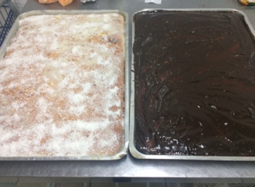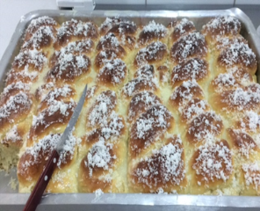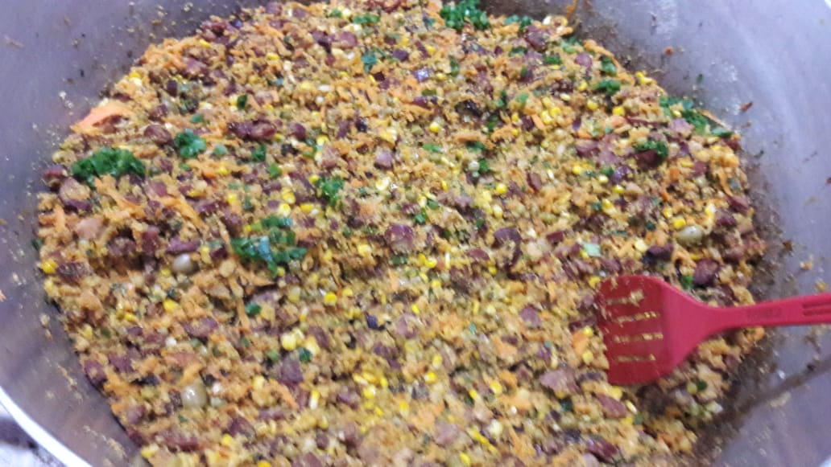
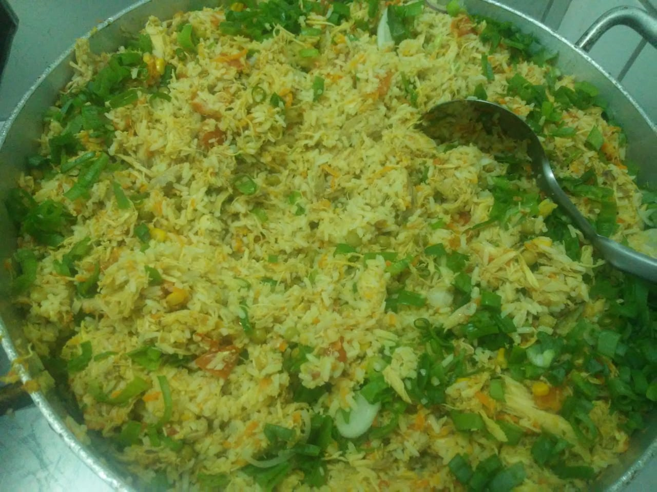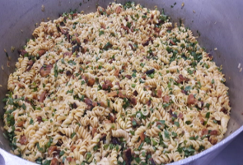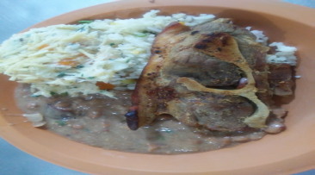
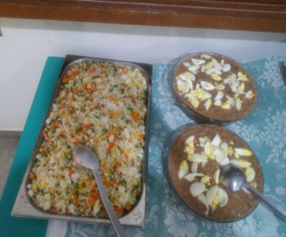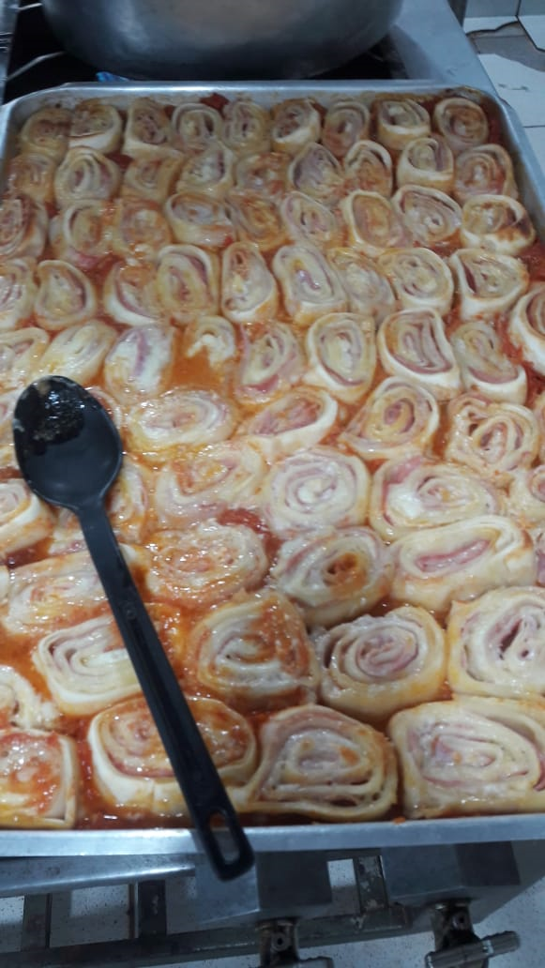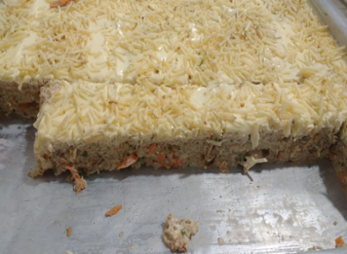
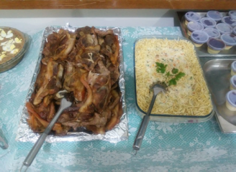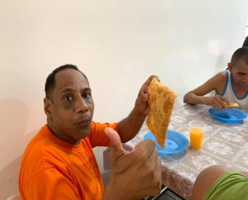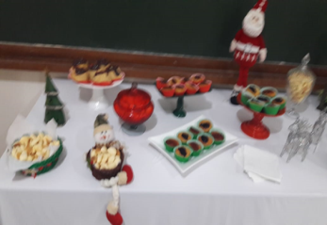
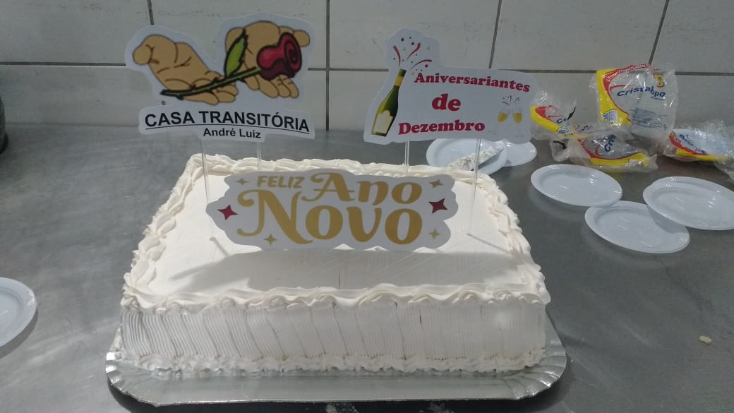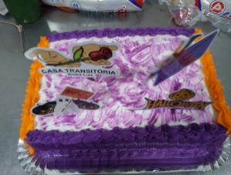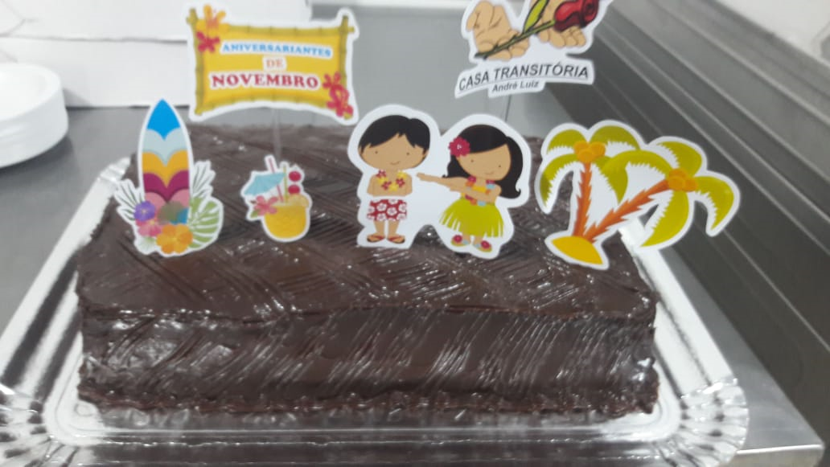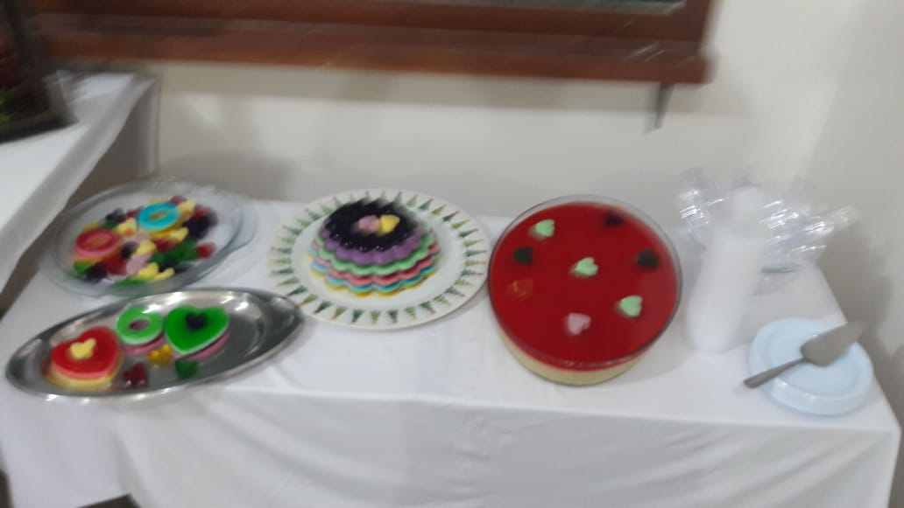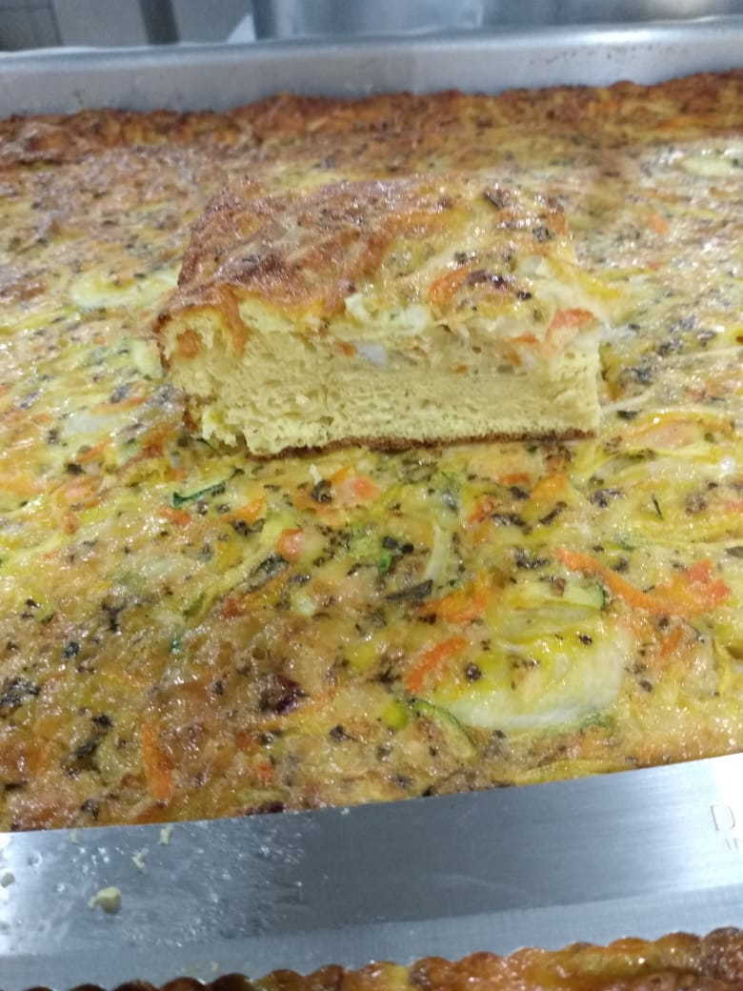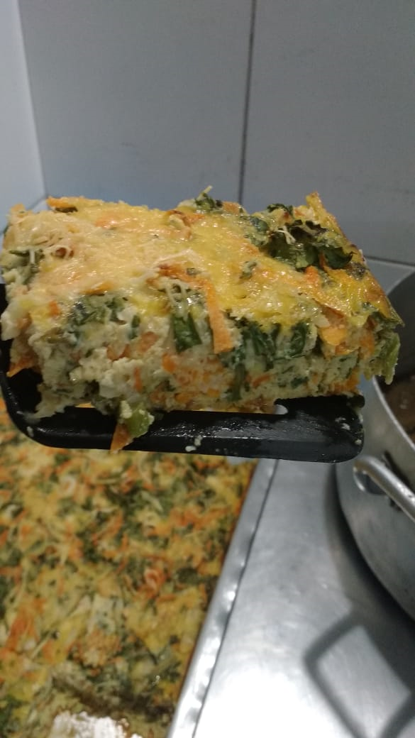

UNIDADE DE MEDIDA
A média anual de refeições ofertadas no ano de 2019 para os idosos foi de:
A alimentação foi distribuída em 05 refeições diárias por paciente sendo elas: café da manhã, almoço, lanche da tarde, jantar e ceia, 64.800 refeições no ano.
A prescrição de dietas específicas foram realizadas durante todo o ano de acordo com a necessidade sendo uma média de 30.600 refeições para Diabéticos.
Terapia Nutricional Enteral SUAS, a média anual de usuários que utilizaram sonda para alimentação enteral foi de 5.400 dietas com a utilização de suplementação com módulo em pó para nutrição e dieta de sistema fechado.
COMEMORAÇÕES E FESTIVIDADES:
11/03 | Carnaval
08/03 | Dia Internacional da Mulher
10/05 | Dia das Mães
29/06 | Festa Junina
09/08 | Dia dos Pais
16/08 | Queima do Alho
06/09 | Dia da Independência
04/10 | Dia do Idoso
11/10 | Dia da Criança
12/10 | Terço de N. Senhora Aparecida
19/11 | Aniversário da Instituição
25/10 | Dia do Halloween
24/12 | Natal
30/12 | Réveillon
Ultima sexta feira do mês | Aniversariantes do Mês – Total: 12
REUNIÕES
Equipe Multiprofissional |  | 08
Estudo de Caso |  | 04
Grupo de Trabalho Humanizado GTH |  | 09
SND
Extraordinária |  | 04
Reunião de Acolhimento |  | 01
Reunião Integração |  | 01
CAPACITAÇÕES
TEMA | LOCAL | ATUAÇÃO
19/03-Primeiros Socorros – Palestrante: Bruno e Lígia. Enfermeiros/CTAL | CTAL | Ouvinte
28/03-Humanização no acolhimento do idoso. Palestrante: Theresinha de J. Batista da Silveira. Enfermeira/Ambulatório do Idoso. | CTAL | Ouvinte
25/04- Curso de Brigadista – Palestrante: Bombeiro Daniel. | CTAL | Ouvinte
22/05- INTEGRAÇÃO – Palestrante: Leticia Caldeira | CTAL | Ouvinte
29/05- OS CONFLITOS DO MUNDO MODERNO. Palestrante Marcelino Frigoni/ Psicólogo. | CTAL | Ouvinte
30/08- AUTOMEDICAÇÃO. Facilitador: Fernanda Amaral – Farmacêutica Senac. | CTAL | Ouvinte
11/09- Prevenção ao Câncer. Facilitador: Valeska Duran. | CTAL | Ouvinte
25/11-Benefício da atividade física – José Mario Silva de Caries - Ed. Físico. | CTAL | Ouvinte
25/11- Hepatites Virais – Marcia Cristina de Oliveira - Enfermeira | CTAL | Ouvinte
26/11- Prevenção de Câncer – Kamila Costa Panissi – Psicóloga. | CTAL | Ouvinte
27/11- A importância da vacinação – Gabriela Toller Braga – Médica Pediatra. | CTAL | Ouvinte
28/11- Entendendo os sentimentos – Vanessa Andréa Pierini – Psicóloga – | CTAL | Ouvinte
28/11-Contaminação cruzada por alimentos – Ivete Prado – Nutricionista – | CTAL | Facilitadora
29/11-Lazer e convivência – Juliana Melo – Recreacionista. | CTAL | Ouvinte

MEIOS DE VERIFICAÇÃO:
  - Cardápio mensal de refeições
  - Manual de Boas Práticas
  - Relatorio Mensal de Atividades
  - Fotos das Atividades internas e externas desenvolvido

SETOR DE APOIO

Em 2019 as atividades realizadas foram:

HIGIENE DO TRABALHO
O setor de apoio através de sua equipe de serviços gerais desenvolveu com êxito a manutenção da limpeza geral da instituição com realização de coleta diária do lixo comum e lixo hospitalar, higienização e limpeza terminal quando necessário e limpeza concorrente diariamente fazendo uso de material de limpeza adequado e uso de EPIs corretos, contribuindo com isto para diminuição de infecção hospitalar e proliferação de bactérias.
Foram realizadas também reuniões mensais com os colaboradores para orientações gerais.

CUIDADORES
O setor de apoio através da equipe de cuidadores realizou sob orientação da gerente e da equipe de enfermagem a higiene pessoal dos usuários diariamente zelando pelo conforto e segurança de todos, contribuindo para uma melhor qualidade de vida dos mesmos. Os cuidadores auxiliaram os usuários nas Atividades de Vida Diária.
Foi observado no decorrer do ano uma melhoria na qualidade dos serviços prestados devido as reuniões de orientações e capacitações realizadas na instituição pautados na humanização.

RESULTADOS ALCANÇADOS:
O setor de apoio conseguiu atingir as metas quantitativas e qualitativas em 100% do esperado proposto no plano.

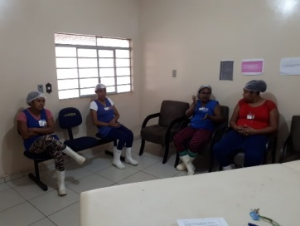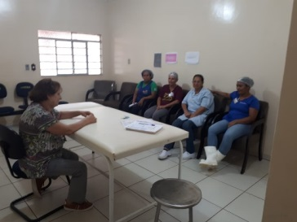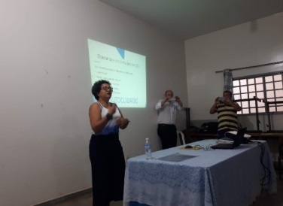
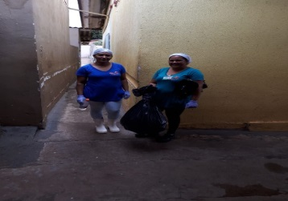
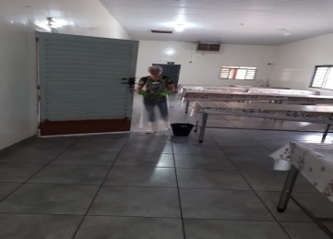
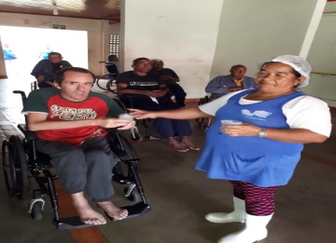

UNIDADE DE MEDIDA:
MES | JAN |  | FEV | MAR | ABR | MAI | JUN
N° DE IDOSOS  ATEND/ACOMP. | 37 |  | 37 | 36 | 36 | 36 | 36
MES | JUL | AGO |  | SET | OUT | NOV | DEZ
N° DE IDOSOS  ATEND/ACOMP. | 37 | 37 |  | 37 | 37 | 34 | 36

REUNIÕES | QTD
Equipe Multiprofissional | 10
Estudo de Caso | 07
Grupo de Trabalho Humanizado GTH | 04
Reunião com SG | 06
Extraordinária | 04
Reunião com cuidadores | 05
Reunião com coordenação | 05
Reunião CRPM | 11
Reunião CIPA | 11

CAPACITAÇÕES
TEMA | LOCAL | ATUAÇÃO
20/02- Filme do Pet Adams. | CTAL | Ouvinte
27/02- Filme do Pet Adams. | CTAL | Ouvinte
19/03-Primeiros Socorros – Palestrante: Bruno e Lígia. Enfermeiros/CTAL | CTAL | Ouvinte
28/03-Humanização no acolhimento do idoso. Palestrante: Theresinha de J. Batista da Silveira. Enfermeira/Ambulatório do Idoso. | CTAL | Ouvinte
25/04- Curso de Brigadista – Palestrante: Bombeiro Daniel. | CTAL | Ouvinte
27/04- Infecção do Trato Urinário e Gastroenterite. Palestrante: Enf. Suzana Viana | CTAL | Ouvinte
29/05- Os Conflitos do Mundo Moderno. Palestrante Marcelino Frigoni/ Psicólogo. | CTAL | Ouvinte
30/08- AUTOMEDICAÇÃO. Facilitador: Fernanda Amaral – Farmacêutica Senac. | CTAL | Ouvinte
11/09- Prevenção ao Câncer. Facilitador: Valeska Duran. | CTAL | Ouvinte
25/11-Benefício da atividade física – José Mario Silva de Caries - Ed. Físico. | CTAL | Ouvinte
25/11- Hepatites Virais – Marcia Cristina de Oliveira - Enfermeira | CTAL | Ouvinte
26/11- Prevenção de Câncer – Kamila Costa Panissi – Psicóloga. | CTAL | Ouvinte
27/11- A importância da vacinação – Gabriela Toller Braga – Médica Pediatra. | CTAL | Ouvinte
28/11- Entendendo os sentimentos – Vanessa Andréa Pierini – Psicóloga – | CTAL | Ouvinte
28/11-Contaminação cruzada por alimentos – Ivete Prado – Nutricionista | CTAL | Facilitadora
29/11-Lazer e convivência – Juliana Melo – Recreacionista. | CTAL | Ouvinte

MEIOS DE VERIFICAÇÃO:
  - Cardápio mensal de refeições
  - Manual de Boas Práticas
  - Relatorio Mensal de Atividades
  - Fotos das Atividades internas e externas desenvolvido

SETOR DE LAVENDERIA

A lavanderia é um dos serviços de apoio ao atendimento aos idosos, responsável pelo processamento da roupa e sua distribuição em perfeitas condições de higiene e conservação. O fluxo da roupa pode ser um dos maiores agentes de transmissão de infecções e patologias.
A lavanderia foi planejada e organizada para o controle de infecções, com a instalação da barreira de contaminação, que separa a lavanderia em duas áreas distintas: área suja (considerada contaminada) utilizada para separação e lavagem e área limpa utilizada para acabamento e guarda.
A rouparia é complementar à área limpa e, é onde se faz a estocagem da roupa e sua distribuição. Diariamente a rouparia entrega um carro contendo roupas limpas para cada setor e no outro dia o carro vazio é retirado. A maior parte de troca de roupa ocorre nas primeiras horas da manhã.
Todas as roupas são embaladas e guardadas em prateleiras.

RESULTADOS ALCANÇADOS:
Em 2019 foi realizada a desinfecção, higienização e manutenção do enxoval da instituição.
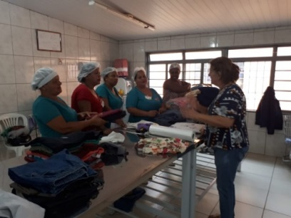

UNIDADE DE MEDIDA:
MES | JAN |  | FEV | MAR | ABR | MAI | JUN
N° DE IDOSOS  ATEND/ACOMP. | 37 |  | 37 | 36 | 36 | 36 | 36
MES | JUL | AGO |  | SET | OUT | NOV | DEZ
N° DE IDOSOS  ATEND/ACOMP. | 37 | 37 |  | 37 | 37 | 34 | 36

MEIOS DE VERIFICAÇÃO:
Escala de Serviços mensais
POP – Procedimento Operacional Padrão
Indicador de Produção – Índice de roupa lavada por paciente
Registro em fotos

6.0– ANALISE DE CUMPRIMENTO DO OBJETO:
Os atendimentos prestados em 2019 através da Equipe interdisciplinar trouxeram benefícios diretos aos idosos conforme foi possível verificar nos relatórios de atividades mensais. As ações humanizadas e encaminhamentos assertivos no decorrer do ano impactaram na melhoria na qualidade de vida dos acolhidos.
As famílias também foram acompanhadas através de visitas, atendimentos psicossocial e festividades sendo comum a presença da família no cotidiano institucional. Diante a acolhida humanizada e ações que priorizam a todo tempo o Bem estar dos idosos acolhidos entendemos a importância de continuidade dos serviços prestados.

6.1- DIFICULDADES ENCONTRADAS:
Não foram identificadas dificuldades significativas que pudessem impactar negativamente na execução do objeto.

6.2 – BENEFÍCIOS ALCANÇADOS:
- Acolhida e Escuta humanizada aos idosos.
- Atendimentos específicos em saúde
- Participação das famílias no cotidiano institucional.
- Integração/socialização dos idosos.
- Melhoria na qualidade de vida.

Barretos, 31 de dezembro de 2019.

Maria Lucia Silva Arly Luiz de Castro
Assistente Social Presidente
CRESS: 40.316

